姿态文件里z=0，显示z=-90
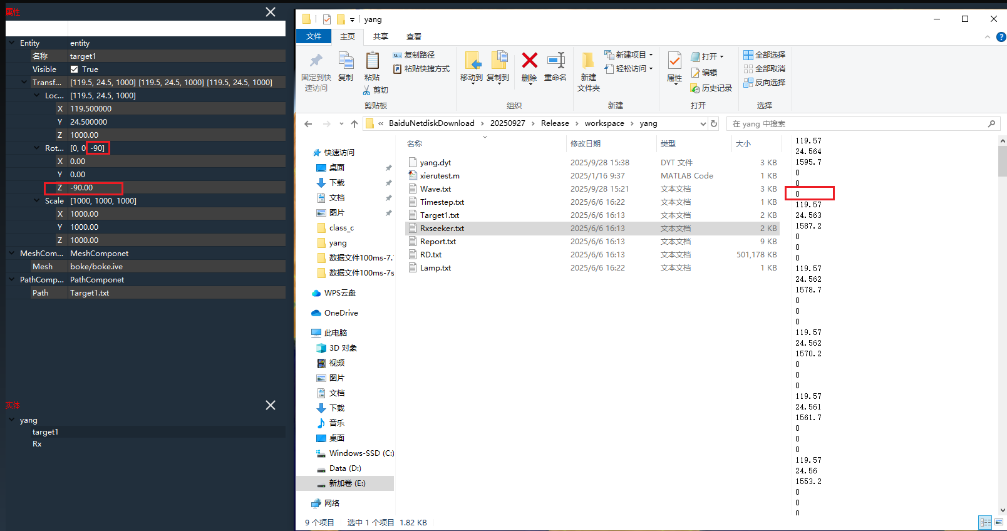
地球被覆盖，会软件崩溃。
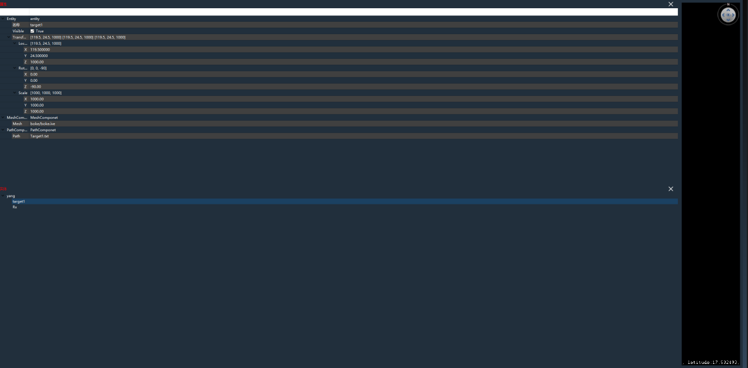
文件更新不及时，需要重新打开才更新。

数据变化是1s，不是根据Timestep.txt文件里的时间变化。
地球更新频率是根据什么
数据变化频率是根据什么

Wave文件重复展示
Wave Curve 是怎么绘制的。

展示多根曲线：
时间（可设）1 2 3 4 ...
第一曲线
第二曲线
第三曲线

可配置图表（二维、三维、表格等）信息：包括轴、标签、单位等

plot(real(Wave(1,:)))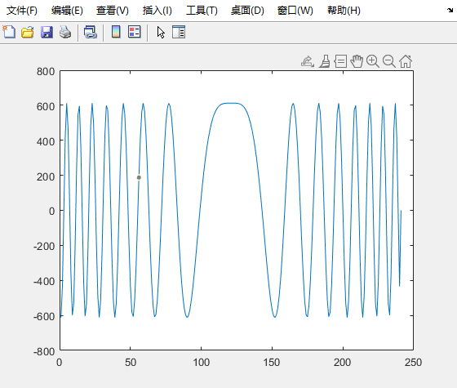

参数编辑文件位置没改

实体初始位置不准确
播放结束位置不准确。与文件不一样

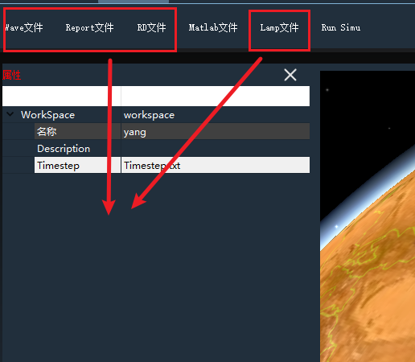
给出个xml的配置文件来配置这些，包括窗口。
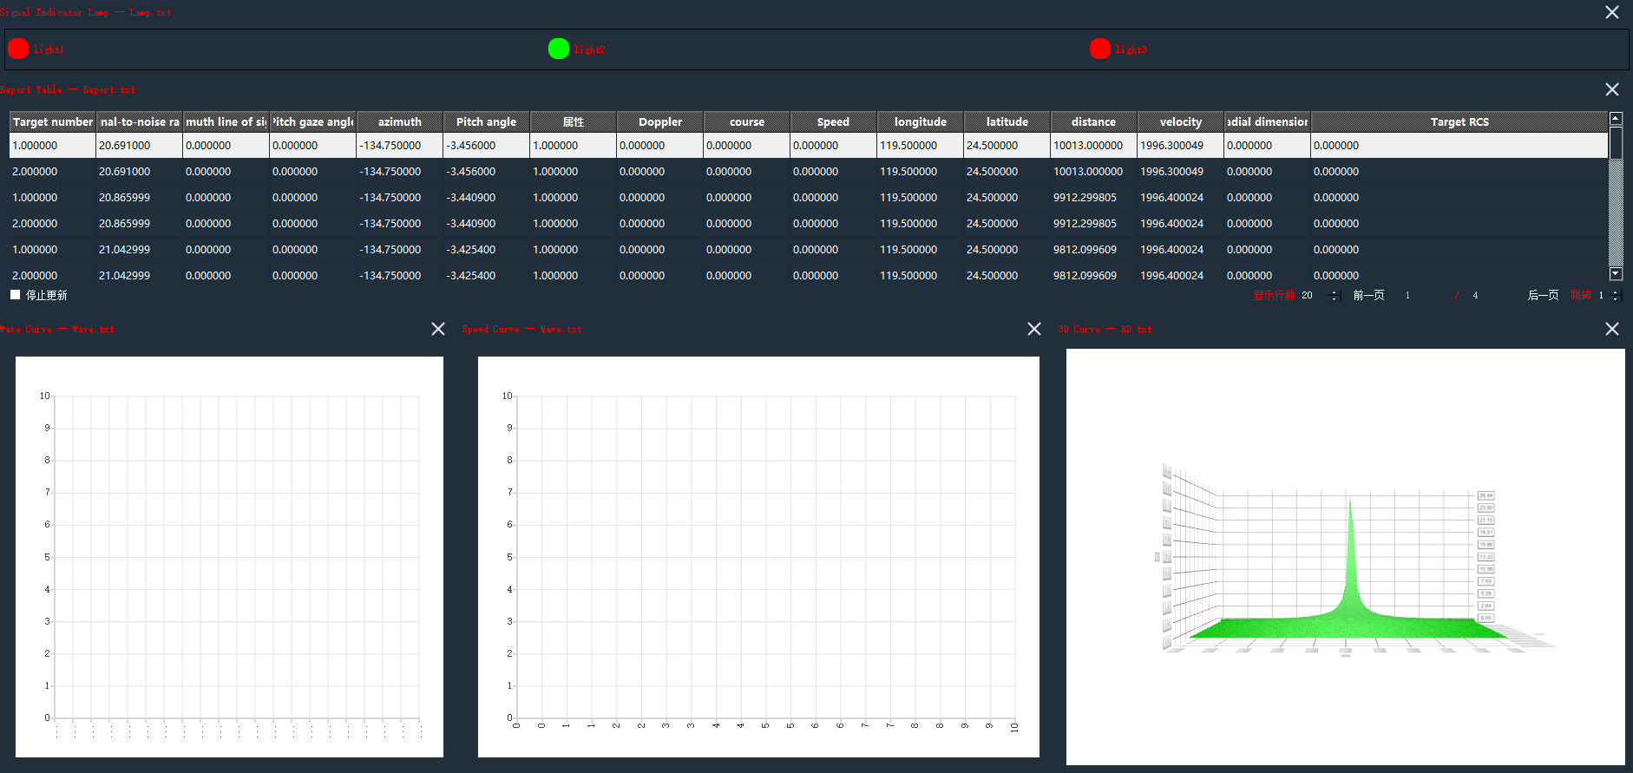

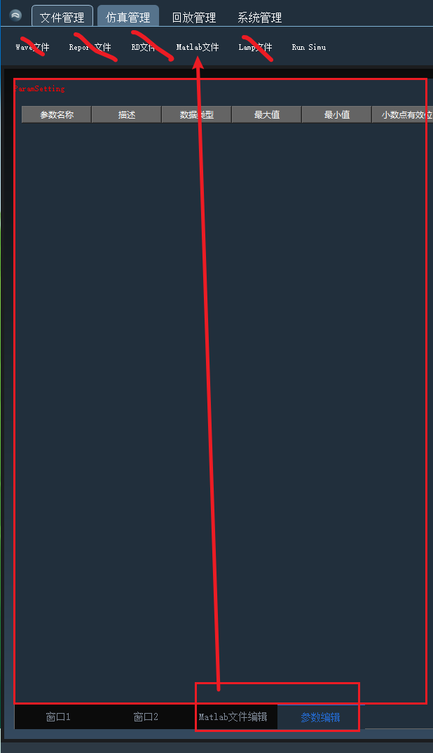

仿真管理： 参数文件编辑 仿真运行（选择相应文件直接运行）
在仿真管理里实现：
- 点击参数编辑：能不能生成几种文件。 2.（调用软件）运行选择的文件

1.点击参数编辑：matlab参数编辑生成.m参数文件。 2.运行Run。
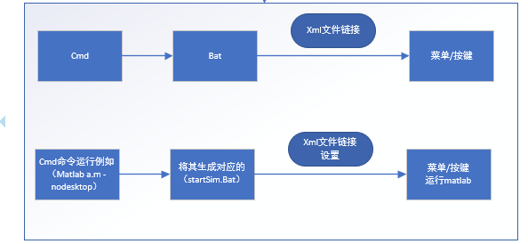

窗口能美化吗？

